Создать первую секцию страницы ветклиники.

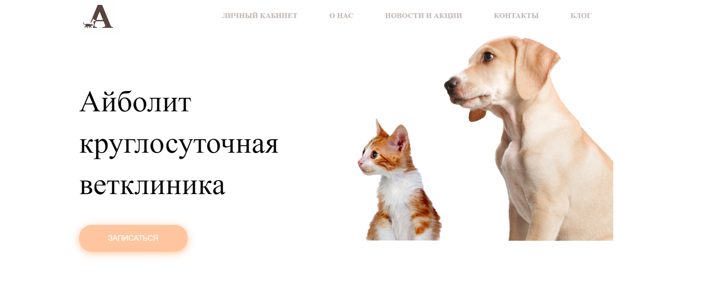

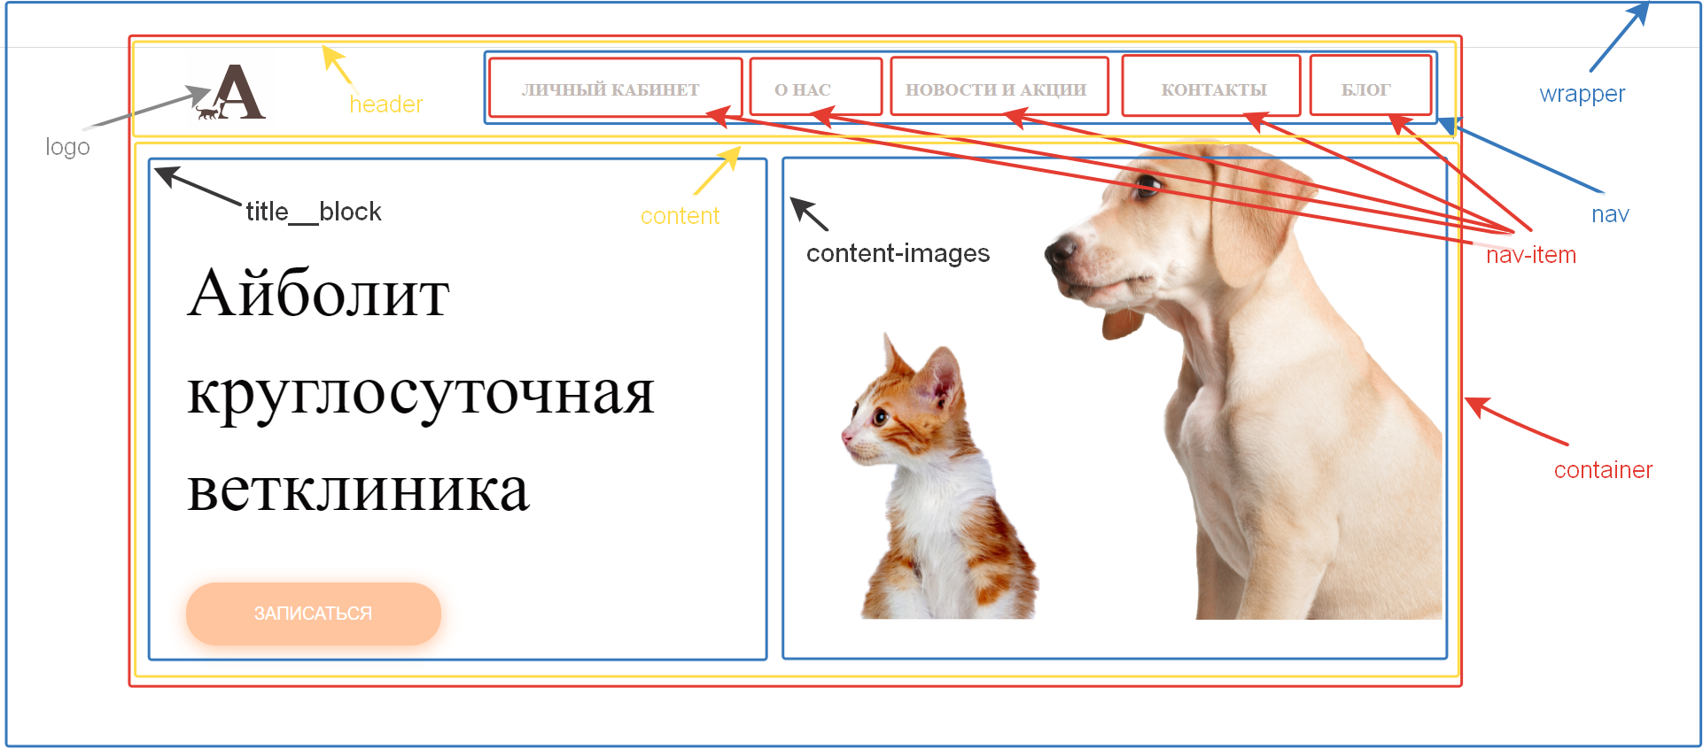

Алгоритм разметки:

1. Блок с классом Wrapper
2. Внутри блока wrapper – блок с классом **container**
3. Внутри блока с классом **container** - Шапка сайта (тег **header** c классом **header**)
4. Внутри шапки логотип (изображение с классом **logo**) и список ссылок ( **ul** с классом nav **=> li** c классом nav-item **=> a (**ссылка с классом nav-link).

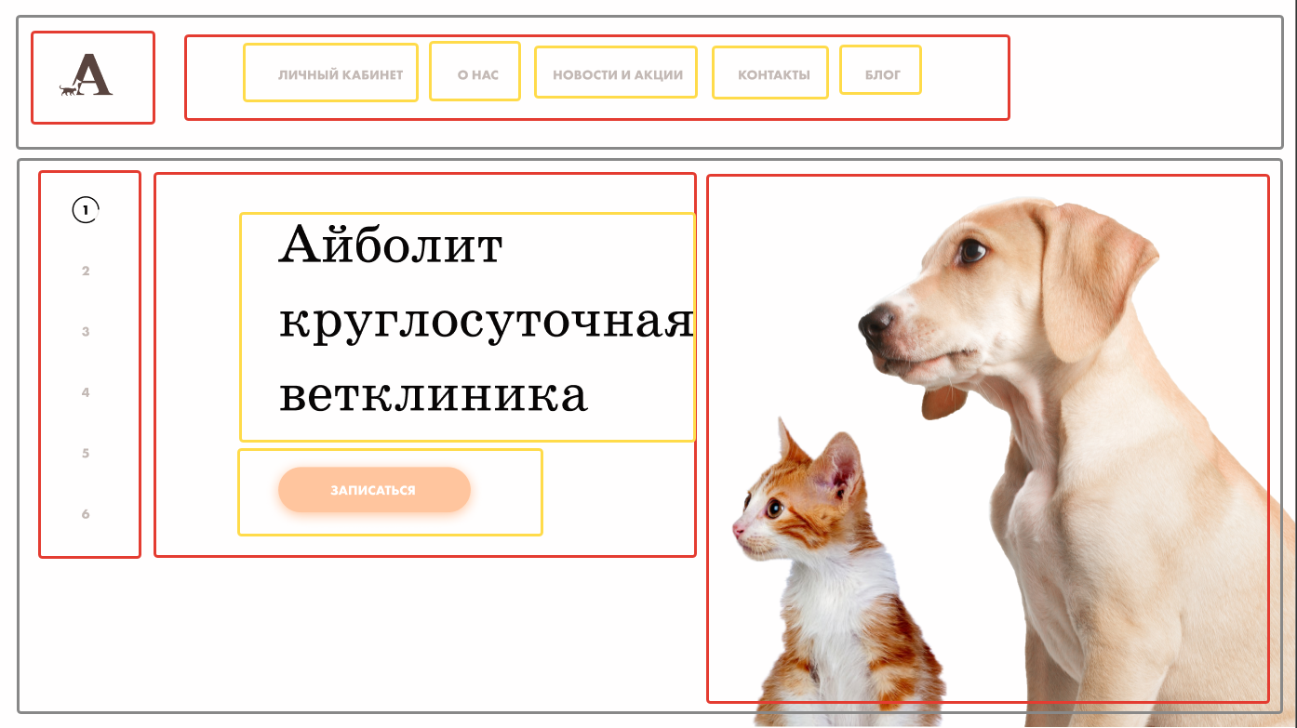

1. Внутри блока с классом **container** - ниже шапки разметить **div** с классом **content** в которой находится два блока:
   1. Блок **div** c классом **title**-**block**, внутри которого находится заголовок первого уровня c классом **title** (Айболит круглосуточная ветклиника), и кнопка «Записаться» с классом **btn**
   2. Блок **div** с классом **content**-**images** с картинкой животных



**Добавьте базовые стили, которые мы добавляет при верстке любого макета.**

**Добавить в базовые стили:**

ul, li {

    list-style: none;

}

**Затем:**

**Стили для wrapper:**

**Минимальная высота:** 100%

**Стили для контейнера:**

**Margin:** 0 auto;

**Максимальная ширина:** 1500px

**СТИЛИ ДЛЯ ШАПКИ:**

**Для логотипа:**

Ширина картинки логотипа: 100px

Разместите логотип и навигацию по разные края шапки используя технологию flex-box (**justify-content**)

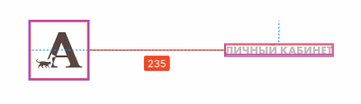

**НАВИГАЦИЯ В ШАПКЕ САЙТА:**

**Чтобы блок с навигацией (ul** с классом **nav)** выстроился рядом с логотипом сделайте флекс-контейнером блок в котором они находятся.

**Аналогично необходимо выстроились в строку элементы навигации.**

Расстояние между элементами навигации (nav-item): **80px**

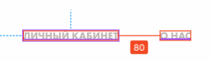

Стили для ссылок в навигации:

font-family: 'Futura New'; /*Шрифт*/

    font-weight: 700; /*Насыщенность шрифта*/

    Размер шрифта: 20px; /*Размер текста*/

    Цвет текста: #C3B9B5; /*Цвет текста*/

    text-transform: uppercase; /*Верхний регистр*/

    Убрать подчёркивание у ссылок

**БЛОК С ЗАГОЛОВКОМ И КНОПКОЙ (title-block):**

**Ширина блока:** 49%

**Заголовок:**

Шрифт: 'SchoolBook';

Насыщенность шрифта: 400;

Размер шрифта: 80px;

Междустрочный интервал: 138%;

Цвет текста: #080606;

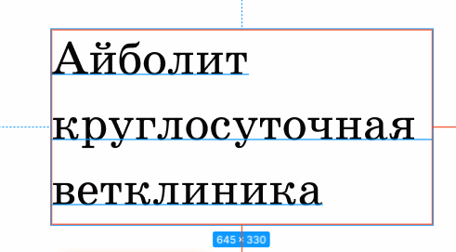

**Кнопка:**

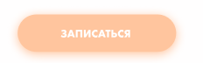

Цвет кнопки: #FFC59E;

box-shadow: 0px 4px 20px #FFC59E;

Радиус скругления углов: 33.5px;

 background-color: #FFC59E;

 box-shadow: 0px 4px 20px #FFC59E;

 border: none;

Размер текста: 20px;

 Цвет текста: #ffffff;

 text-transform: uppercase;

 Внутренние отступы: 24px 77px;

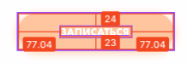

Шрифт: 'Futura New';

Стиль шрифта: normal;

Насыщенность шрифта: 700;

Междустрочный интервал: 20px;

**БЛОК С КАРТИНКАМИ (**content-images**):**

Ширина: 50%

Высота: 768px

Проверьте как выглядит страница. При необходимости, допишите нужные стили.